|  |
| --- |
| **Beichtgelegenheit:**  Bitte wenden Sie sich an Pfarrer Drabik, Pater Alex oder das Pfarrbüro. |
| **Tauftermine:**  Für die Tauftermine nehmen Sie bitte Kontakt mit Pfarrer Drabik oder dem Pfarrbüro auf. |
| **Öffnungszeiten des Pfarrbüros St. Bernward:**   |  |  |  |  | | --- | --- | --- | --- | | Di.: | 14:00 - 18:00 Uhr | Do.: | 09:00 - 13:00 Uhr | | Mi.: | 09:00 - 11:00 Uhr | Fr.: | 09:00 - 12:00 Uhr | |
| **ÜPE-Team Braunschweig für die Pfarreien St. Bernward und Hl. Geist:**   |  |  | | --- | --- | | Pfarrer Dariusz Drabik Tel.: 0531 702203-11 Mail: pfarrer03@outlook.de | Pfarrvikar Pater Alex George MSFS Tel.: 0531 522-82 Mail: pateralexmsfs@yahoo.de | | Diakon Thorsten Inhestern Mail: thorsten.inhestern@bistum-hildesheim.net | Gemeindereferentin Christine Petrowski derzeit nicht erreichbar. | |
| **Kontoverbindung:**  IBAN DE25 2505 0000 0002 8464 00 |
| **Pfarrmitteilungen der Kath. Pfarrei St. Bernward Braunschweig 14. September - 29. September 2024**   |  |  | | --- | --- | | Erscheinungsweise: | 14-tägig | | Verbreitungsgebiet: | Kirchenstandorte der Pfarrgemeinde St. Bernward Braunschweig | | Herausgeber: | Kath. Pfarrei St. Bernward Braunschweig Stettinstr. 2a, 38124 Braunschweig **Tel: 0531 702203-10   Fax: 0531 702203-20** E-Mail: buero@bernward-bs.com   Web: www.bernward-bs.com | | Copyright für alle Beiträge: | Kath. Pfarrei St. Bernward Braunschweig | |

|  |
| --- |
| Kath. Pfarrei St. Bernward Braunschweig |



|  |  |  |  |  |
| --- | --- | --- | --- | --- |
|  | St. Hedwig Rüningen | St. Bernward Heidberg | St. Heinricht Südstadt |  |

|  |  |  |
| --- | --- | --- |
| ***16/2024*** | ***Pfarr – Info*** | ***14.09 bis 29.09*** |

**Impressionen aus dem Gemeindefest 1. September 2024**

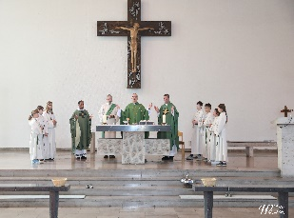Am Sonntag, d. 1. September 2024 haben wir das mehr als gelungene Pfarrfest in St. Heinrich gefeiert. Die Messe wurde von Pfarrer Drabik, Pater Alex und Diakon Inhestern gefeiert. Auch Pfarrer Sauer war bei uns zu Gast und feierte die Hl. Messe mit. Für die musikalische Begleitung sorgten Frau Bonk an der Orgel, Herr Rassel mit der Band „Kreuz und Feuer“ und auch die Chor-Kids haben ihre Stimmen kräftig zum Ausdruck gebracht.

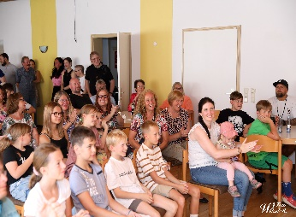

Neben Speis und Trank sorgte ein Zauberer dafür, dass

die Gemeindemitglieder viele Rätsel und gleichzeitig

einiges an Lächeln im Gesicht zu verdanken hatten.

Eine Hüpfburg diente den Kindern zum freudigen aus-

toben und beim Kinderschminken konnten sie sich die in

verschiedenste Facetten verwandeln lassen.

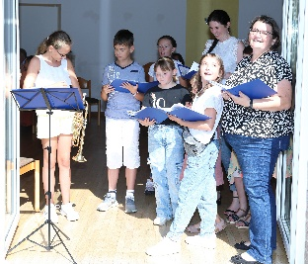

Beim Essen durften sich die Gemeindemitglieder auf einen

spontanen Auftritt der Chor Kids freuen. Mit u.a. einem kräftigen Laudato sí und viel Sonnenschein verbrachten alle einen phantastischen Tag.

Bei dieser Organisation konnte man gut sehen, dass der Zusammenhalt und die Bereitschaft zu helfen, innerhalb der drei Kirchorten gut funktioniert.

**Vielen Dank an alle Helfer und Helferinnen und auch allen anderen, die einen Beitrag zum Buffet beigetragen haben!**

|  |  |
| --- | --- |
| **Samstag,** | **14. September 2024 [Kreuzerhöhung]** |
| Kollekte: | Diasporaopfer II/2024 |
| 17:00 Uhr | Hl. Messe in St. Hedwig |

|  |  |
| --- | --- |
| **Sonntag,** | **15. September 2024 [24. Sonntag im Jahreskreis]** |
| Kollekte: | Diasporaopfer II/2024 |
| 09:30 Uhr | Hl. Messe in St. Bernward  + Edmund Rymon Lipinski |
| 11:00 Uhr | Wortgottesfeier mit Kommunionausteilung in St. Heinrich |

|  |  |
| --- | --- |
| **Dienstag,** | **17. September 2024 [Hl. Hildegard von Bingen]** |
| 18:00 Uhr | Hl. Messe in St. Hedwig |

|  |  |
| --- | --- |
| **Donnerstag,** | **19. September 2024 [Hl. Januarius]** |
| 15:00 Uhr | Hl. Messe, anschl. Seniorennachmittag in St. Bernward |

|  |  |
| --- | --- |
| **Freitag,** | **20. September 2024** |
| 14:30 Uhr | Rosenkranz in St. Heinrich |
| 15:00 Uhr | Hl. Messe in St. Heinrich |

|  |  |
| --- | --- |
| **Samstag,** | **21. September 2024 [Hl. Matthäus]** |
| Kollekte: | Caritaskollekte |
| 11:00 Uhr | Taufgottesdienst Johan Joachim Kwiotek in St. Bernward |
| 17:00 Uhr | Hl. Messe, anschl. Abendschoppen mit Frau Regine Pietsch und Frau Daniela Kornek in St. Hedwig |

|  |  |
| --- | --- |
| **Sonntag,** | **22. September 2024 [25. Sonntag im Jahreskreis]** |
| Kollekte: | Caritaskollekte |
| 09:30 Uhr | Hl. Messe in St. Bernward  ++ Eltern Elisabeth und Josef Hylla, ++ Eltern Agnes und Viktor Kalis und ++ Ang. der Familien Hylla und Kalis |
| 11:00 Uhr | Hl. Messe in St. Heinrich  + Georg Dragon;  + Bernhard Lonski zum 2. Todestag |

|  |  |
| --- | --- |
| **Dienstag,** | **24. September 2024 [Hl. Rupert und hl. Virgil]** |
| 18:00 Uhr  **Donnerstag**, | Hl. Messe in St. Hedwig  **26. September 2024 Pfarrbüro geschlossen!** |

|  |  |
| --- | --- |
| **Freitag,** | **27. September 2024 [Hl. Vinzenz von Paul]**  **Pfarrbüro geschlossen!** |
| 14:30 Uhr | Rosenkranz in St. Heinrich |
| 15:00 Uhr | Hl. Messe in St. Heinrich |

|  |  |
| --- | --- |
| **Samstag,** | **28. September 2024 [Hl. Lioba]** |
| Kollekte: | Projekt St. Bernward |
| 14:00 Uhr | Taufgottesdienst Amelia und Matteo Savoia in St. Bernward |
| 15:30 Uhr | Taufgottesdienst Sinja von Wnuk Lipinski in St. Bernward |
| 17:00 Uhr | Hl. Messe in St. Hedwig |

|  |  |
| --- | --- |
| **Sonntag,** | **29. September 2024 [26. Sonntag im Jahreskreis]** |
| Kollekte: | Projekt St. Bernward |
| 09:30 Uhr | Hl. Messe in St. Bernward |
| 11:00 Uhr | Hl. Messe in St. Heinrich |

**Sofern nicht anders angegeben, finden die Kollekten an den Wochenenden für die Pfarrgemeinde statt.**

**Ein besonderer Tag für die Messdiener und deren Begleiter**

Am vergangenen Samstag, den 07.Sempember 2024, haben die Messdiener einen Ausflug in den Heide Park Soltau gemacht. Wir sind morgens um 9 Uhr mit dem Kirchbus und einem PKW losgefahren. Je näher wir dem Heide Park gekommen sind, desto größer wurde die Freude und bei manchen stieg auch der Respekt vor der Höhe mancher Achterbahnen. Wie beispielsweise der Krake oder dem Colossos oder dem Scream. Alle Messdiener hatten Spaß!

Egal ob Groß oder Klein.

Egal ob man sich aus Spaß unter die Krake gestellt hat und nass geworden ist.

Egal ob es Überwindung gekostet hat.

Egal ob Looping oder Schraube.

Als wir abends um 19:30 Uhr wieder an der Kirche angekommen sind, sind die Minis aus dem Bus bzw. PKW gestiegen und zu den Eltern gelaufen, um Ihnen von dem tollen Tag zu erzählen. Man hat ihnen angesehen, als Sie von diesem Tag erzählten, dass das ganze Gesicht strahlte. Danach wurden wir alle noch bei den warmen Temperaturen mit einem Eis überrascht. Es war ein erfolgreicher Ausflug. Den werden wir NÄCHSTES JAHR auf jeden Fall wiederholen, das steht fest. Auch Vielen Dank an die Betreuer/innen die uns Minis begleitet haben.

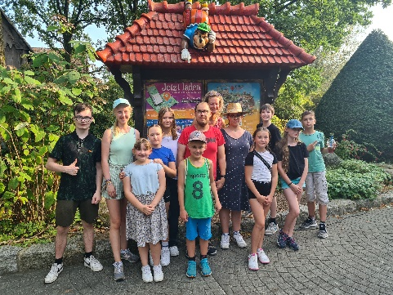

Text und Copyright von Amelie Kalis

Für mehr Eindrücke besuchen Sie gerne unsere Instagram/ - oder Webseite:

pfarrei_st_bernward

www.bernward-bs.com